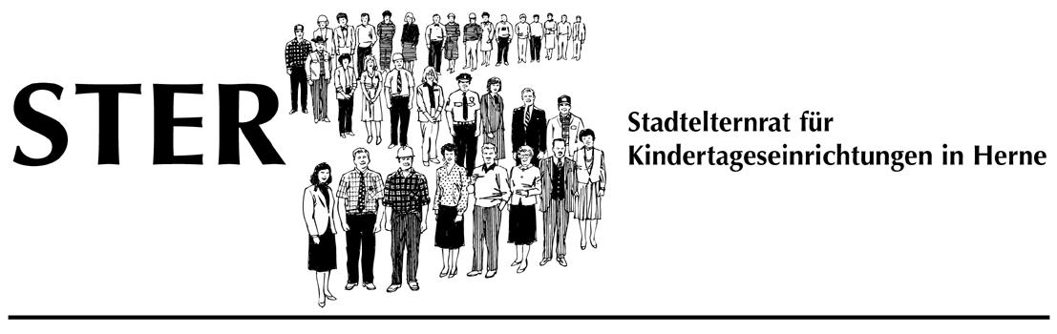

Einladung zur Mitgliederversammlung

Liebe Elternräte, Mitglieder, Erzieher/innen, und Interessierte des STER Herne,

es haben sich in den letzten Wochen einige Veränderungen ergeben, über die wir mit Euch auf einer Mitgliederversammlung sprechen müssen.
Wir haben uns in den letzten Wochen damit befasst, die Gemeinnützigkeit beim Finanzamt zu beantragen. Das ist grundsätzlich möglich, jedoch müssen wir dafür eine Satzungsänderung durchführen. Die entsprechende Passage dafür entnehmt bitte der Tagesordnung.
Leider musste Thomas Knigge aus persönlichen Gründen sein Amt als Sprecher des STER Herne aufgeben. Wir müssen auf der Mitgliederversammlung die weitere Arbeit des Vorstandes festlegen und nach einer Lösung bis Oktober suchen.
Im Moment vertritt Stephanie Möller als stellvertretende Sprecherin den Vorstand. Wir haben uns in einer Übergangsregelung geeinigt die Aufgaben des Sprechers auf alle anderen Vorstandsmitglieder zu verteilen.

Unsere Mitgliederversammlung findet am 14.Mai 03 um 20.00 Uhr im
Saalbau Wanne
statt
Tagesordnung:
- Eröffnung und Begrüßung der Anwesenden
- Antrag auf Satzungsänderung durch den Vorstand
-§2 Zwecke und Ziele: Nach dem ersten Satz soll der folgende Satz eingefügt werden:...Der Verein verfolgt ausschließlich und unmittelbar gemeinnützige Zwecke im Sinne des Abschnitts „ Steuerbegünstigte Zwecke“ der Abgabenverordnung.
- Erklärung der Satzungsänderung zum Erreichen der Gemeinnützigkeit
- Abstimmung
- Änderungen im Vorstand
- Verschiedenes

Wir hoffen auf Eure Unterstützung und zahlreiches Erscheinen bei unserer Versammlung.

Mit freundlichen Grüßen

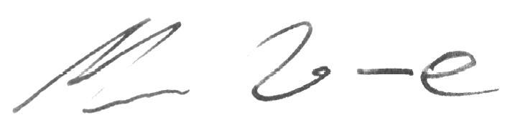

Für den Vorstand, Markus Krause, Beisitzer

